דוח מסכם: פרויקט אריזה וניתוח תעבורת TCP/IP
שם הקורס: רשתות תקשורת מחשבים
מרצה: אפי פרופוס
שמות הסטודנטים: להב סרוסי (תז-324160902), גיתם שמעוני (תז-322867607)
תאריך: 1/9/2026

חלק 1: אריזה ולכידת המנות (Encapsulation & Capture)
יצירת קובץ הנתונים (CSV Generation)
בשלב הראשון הוכן באופן ידני קובץ קלט בפורמט CSV אשר נועד לדמות את המידע הנוצר בשכבת היישום (Application Layer). יצירה ידנית זו אפשרה שליטה מלאה בתוכן ההודעות ובפורמט שלהן לצורך זיהוי ואימות קל בשלבים הבאים. הקובץ נבנה בהתאם לדרישות הפרויקט והסקריפט וכלל את העמודות הבאות:
- msg_id - מזהה ייחודי להודעה.
- app_protocol – פרוטוקול היישום (לדוגמא HTTP)
- src_app - יישום שולח (Source).
- dst_app - יישום יעד (Destination).
- message - מחרוזת טקסט המהווה את הPayload (תוכן ההודעה).
- timestamp - חותמת זמן לתיעוד.
- src_port - פורט המקור שנבחר אקראית בקוד כמספר רנדומלי (בין 1024 ל-65535).
- dst_port - פורט היעד נקבע כפורט ייחודי (למשל 12345) לסינון קל ב-Wireshark.

תהליך האריזה ועיבוד הנתונים (Encapsulation Process)
תהליך האריזה בוצע באמצעות הרצת קוד Python בסביבת Jupyter Notebook. הקוד מדמה את המנגנון בו מערכת ההפעלה עוטפת נתונים לפני שליחתם ברשת. השתמשנו בספריית scapy המאפשרת ליצור מנות (Packets) מאפס, ובספריית pandas המאפשרת לעבוד עם קבצי CSV בצורה נוחה:
- קריאה וטעינה: הסקריפט טען את קובץ ה-CSV בעזרת ספריית pandas וביצע בדיקת תקינות (Validation) בה ווידאנו שאכן הקובץ מכיל את העמודות הנדרשות.
- יצירת שכבת התעבורה (Transport Layer):
  - לכל הודעה נוצרה כותרת TCP Header ייחודי.
  - הוגדרו פורט המקור ופורט היעד.
  - הוגדרו דגלים (Flags) כגון PSH ו-ACK לציון העברת מידע.
- יצירת שכבת הרשת (Network Layer):
  - ה-TCP Header נעטפה בתוך IP Header.
  - כתובות המקור והיעד הוגדרו כ127.0.0.1 (Localhost Loopback).
  - שדה הפרוטוקול הוגדר כ-6 (TCP).
- הרכבת המנה (Payload Assembly): המידע משכבת האפליקציה (הודעת הטקסט) הוצמד לIP Header, ליצירת מבנה היררכי מלא: IP Header -> TCP Header -> Application Data.
מתודולוגיית לכידת התעבורה (Capture Methodology)
תהליך הלכידה בוצע בזמן אמת באמצעות כלי ה-Wireshark, במקביל להרצת הקוד ב-Jupyter:
- בחירת הממשק: נבחר מתאם ה-Loopback (Adapter for loopback traffic capture) כיוון שהתקשורת היא פנימית במחשב.
- סנכרון: ההקלטה (Capture) הופעלה לפני הרצת פקודת השליחה בקוד, כדי להבטיח את תפיסת כל המנות.
- סינון: לאחר סיום השליחה ועצירת ההקלטה, הופעל מסנן תצוגה על פורט היעד הייחודי שהוגדר (ip.addr == 127.0.0.1 && tcp.port == 12345) כדי לבודד את המנות הרלוונטיות לפרויקט מתוך כלל תעבורת הרקע של מערכת ההפעלה.
ניתוח הממצאים ב-Wireshark
מצורף לפרויקט ניתוח של המנות שנלכדו בקובץ jupyter_pickup1.pcapng, המאמת את הצלחת תהליך האריזה.
בתמונה להלן ניתן לראות את רצף המנות שנשלחו מהסקריפט וסוננו לפי פורט היעד (למשל 12345). ניתן לזהות בבירור את כתובות ה-Loopback (127.0.0.1) ככתובת המקור והיעד ואת פרוטוקול ה-TCP.
- רשימת המנות אחרי פילטור:
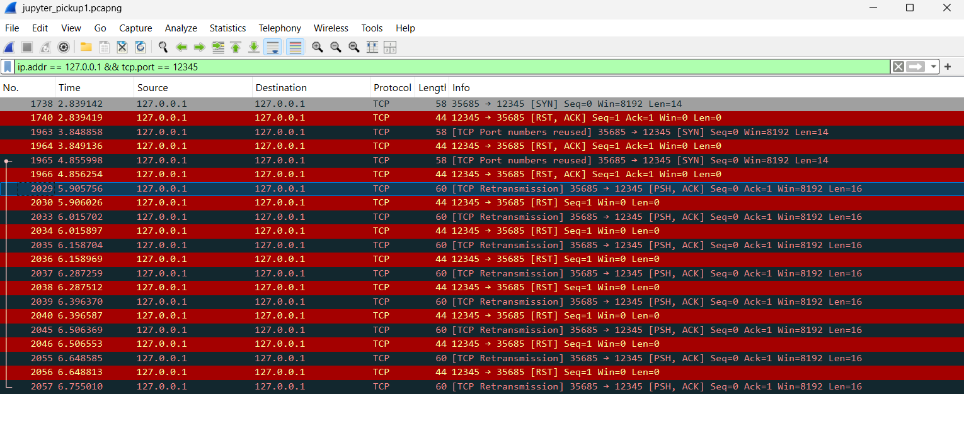
- מבנה הHeaders: ניתוח מעמיק של מנה בודדת חושף את השכבות שהוגדרו בקוד:
- Internet Protocol (IPv4): מציג את הHeader Length, הכתובות (127.0.0.1), וה-TTL.
- Transmission Control Protocol (TCP): מציג בין היתר את פורט המקור והיעד, ואת מספרי ה-Sequence וה-Acknowledgment.
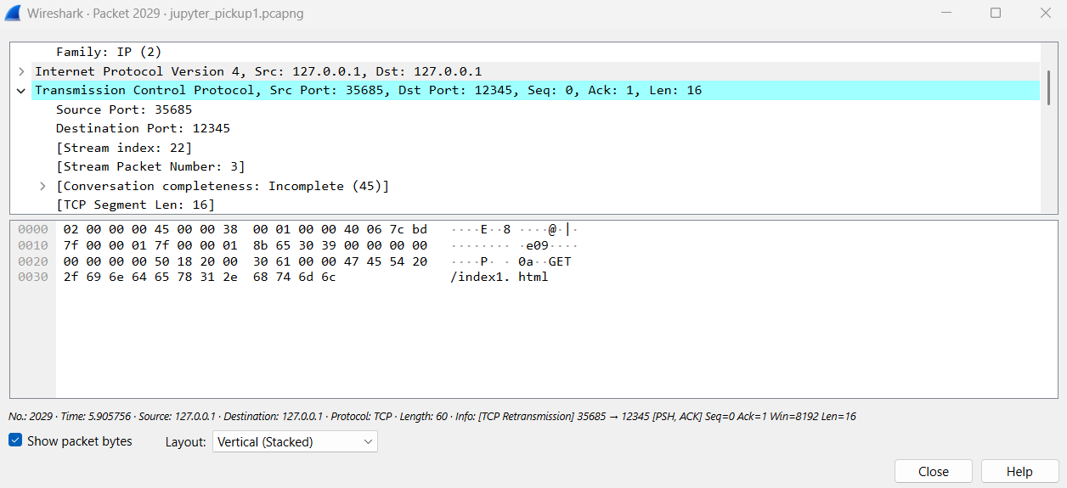
- אימות תוכן ההודעה (Payload Verification): בתצוגת ה-Hex Dump המופיעה למטה, בחלק הקריא המופיע מימין, ניתן לראות את תוכן ההודעה המקורי כפי שהוזן בקובץ ה-CSV. עובדה זו מאשרת כי המידע עבר את כל שכבות הפרוטוקול, נארז, נשלח, ונלכד ללא שיבוש.

חלק 2: כתיבת יישום רשת וניתוח תעבורה (Application and Traffic Analysis)
הסבר כללי על המערכת ומבנה הקוד
בחלק זה של הפרויקט, תוכננה ומומשה מערכת צ'אט מבוססת ארכיטקטורת שרת-לקוח (Client-Server) הפועלת על פרוטוקול TCP. המערכת מאפשרת למספר משתמשים להתחבר במקביל ולנהל שיחות פרטיות בזמן אמת.
מבנה המערכת:
- השרת (Server): מהווה את הליבה של המערכת. הוא מאזין לפורט קבוע (10000), מנהל את רשימת המחוברים ומנתב הודעות בין לקוחות. השרת משתמש ב-Threading (ריבוי תהליכונים) כדי לטפל בכל לקוח נפרד, מה שמאפשר טיפול ב-5 לקוחות ויותר בו-זמנית ללא חסימת התקשורת.
- הלקוח (Client): אפליקציית הקצה המאפשרת למשתמש להזין שם משתמש, להתחבר לשרת ולשלוח הודעות בפורמט ייעודי (Target:Message). הלקוח מריץ תהליכון נפרד להאזנה להודעות נכנסות (Receive Thread), כך שניתן לקבל הודעות גם בזמן שהמשתמש מקליד הודעה חדשה.
- ניהול הנתונים (Database Structure): המערכת מנהלת את הנתונים בזיכרון (In-Memory) באמצעות מילון Python (Dictionary), הממפה בין שם המשתמש (Key) לבין אובייקט ה-Socket הפעיל שלו (Value).

הוראות התקנה והרצה (ניתן גם לראות בקובץ README המצורף לפרויקט)
המערכת נכתבה בשפת Python ועושה שימוש בספריות סטנדרטיות בלבד (socket, threading), ולכן אינה דורשת התקנות חיצוניות.
תהליך ההרצה:
- הפעלת השרת: הרצת הקובץ server.py. השרת ידפיס את כתובת ה-IP המקומית וימתין לחיבורים.
- הגדרת הלקוח: עדכון משתנה HOST בקובץ client.py לכתובת ה-IP של השרת.
- הפעלת הלקוח: הרצת הקובץ client.py בטרמינל נפרד ובכמה מחשבים שונים על אותה הרשת (ניתן להריץ מספר מופעים עבור מספר לקוחות).
- שימוש: הזנת שם משתמש ושליחת הודעות בפורמט Username:Message.

דוגמאות קלט ופלט
במהלך הבדיקה בוצע תרחיש שיחה בין שני משתמשים: Gitam ו-Lahav אשר נמצאים בשני מחשבים שונים על אותה הרשת:
תצוגת הקלט-פלט מהצד של הserver:
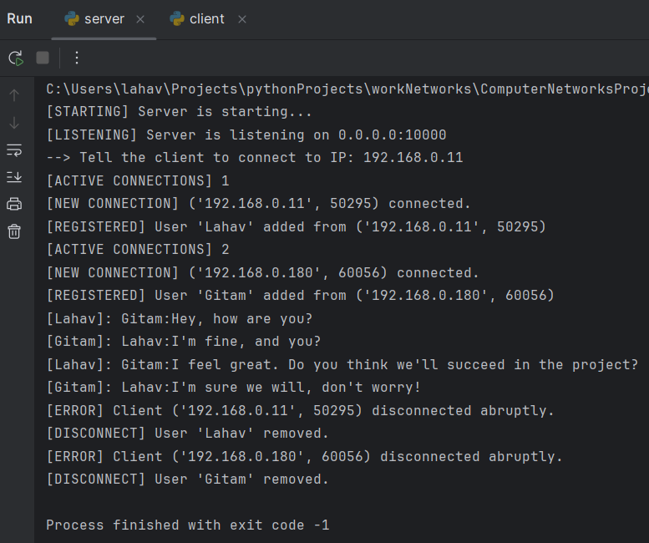

תצוגת הקלט-פלט מהצד של הclient בשם Lahav:
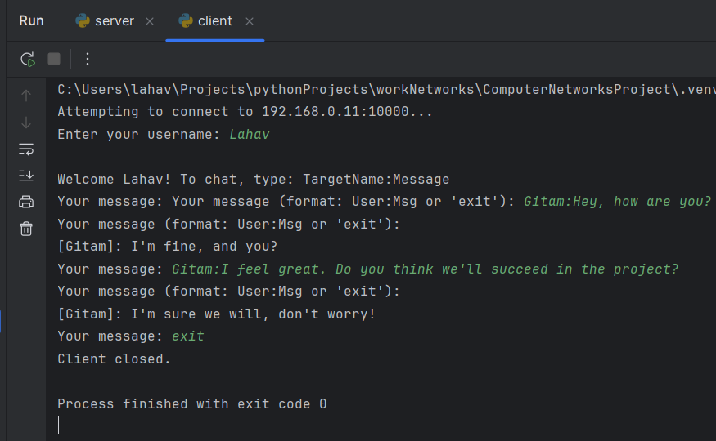

תצוגת הקלט-פלט מהצד של הclient בשם Gitam:
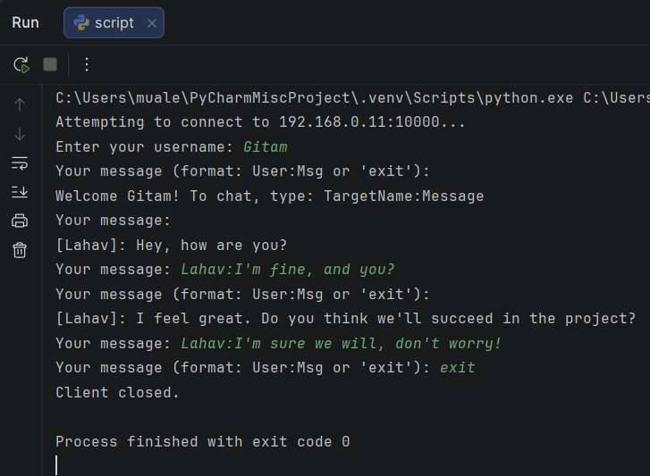

ניתוח תעבורת היישום (Traffic Analysis)
לכידת התעבורה בוצעה באמצעות Wireshark בזמן הרצת היישום. בקובץ הלכידה part_two_pickup.pcapng ניתן לראות את מהלך השיחה המלא. להלן ניתוח המנות לפי מודל ה-TCP/IP:
א. יצירת החיבור (Connection Establishment - 3-Way Handshake) בתחילת התקשורת, ניתן לראות את תהליך לחיצת היד המשולשת בין הלקוח לשרת בפורט 10000.
על ידי ה-3 שורות הראשונות של הHandshake ניתן לראות שהלקוח שולח בקשת SYN, השרת משיב ב-SYN, ACK והלקוח מאשר ב-ACK. זהו הבסיס לחיבור אמין.
ב. שכבת הרשת (Network Layer - IPv4)
- כתובות: בלכידה זו (שבוצעה בסביבה מקומית), ניתן לראות שכתובת המקור וכתובת היעד הן 127.0.0.1 (Loopback Interface).
- פרוטוקול: שדה הפרוטוקול מצביע על TCP, ערך 6.
ג. שכבת התעבורה (Transport Layer - TCP)
- פורטים: ניתן לראות שהתקשורת מתבצעת מול פורט היעד 10000 (הפורט שהוגדר בשרת) ומפורט מקור אקראי (לדוגמה 35685 בלכידה הנוכחית).
- דגלים (Flags): הודעות המכילות מידע (Data) מסומנות בדגל PSH (Push), המורה למקבל להעביר את המידע מיידית לאפליקציה, ובדגל ACK לאישור קבלה.
ד. שכבת היישום והתוכן (Application Layer Payload)
ניתן לראות את תוכן ההודעות בבירור בגוף החבילה.
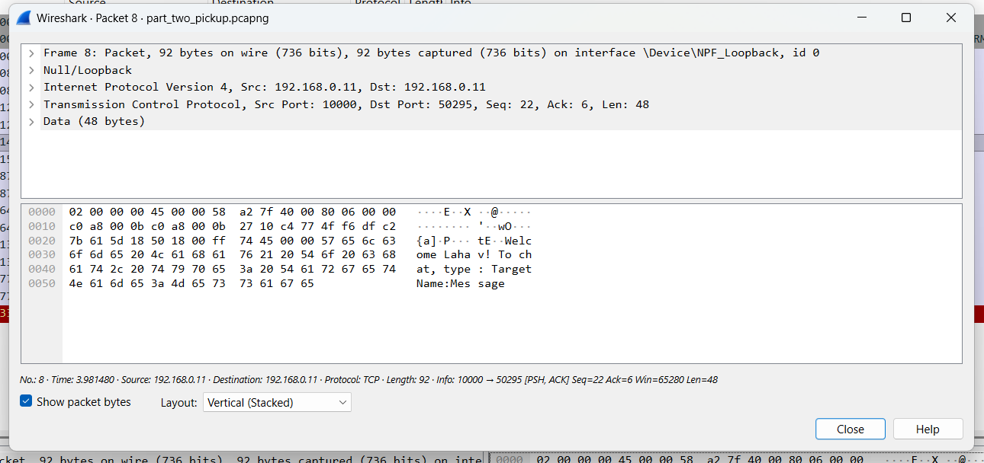
בחלונית המידע (Payload) ניתן לראות את המחרוזת שנשלחה:
Welcome Lahav! To chat, type: TargetName:Message
הדבר מאמת שהמידע נארז, נשלח, ופוענח בהצלחה על ידי מערכת ההפעלה והאפליקציה.
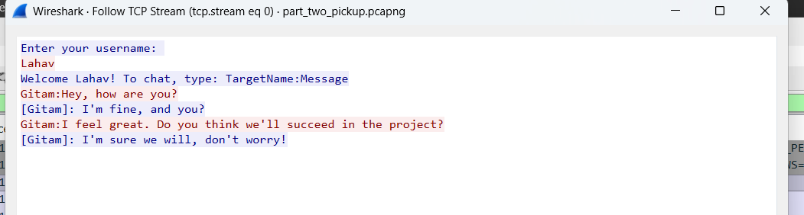
מצורף שימוש בכלי Follow Stream מציג את רצף השיחה המלא כפי שתועד ברשת: הזנת השמות והעברת ההודעות ביניהם.

